Консультация для родителей

« Речевое развитие детей 3-4 лет: нормы и отклонения»

2020г

Речевое развитие детей 3-4 лет: нормы и отклонения

Для социальной адаптации в обществе и дальнейших успехов в школьном обучении важную роль играет развитие речи у детей 3-4 лет, которое отличается характерными особенностями. Есть определённые нормы данного показателя, на которые должны ориентироваться родители. Если они выясняют, что есть отклонения и риск отставания от сверстников, необходимо догонять упущенное. Есть множество методик, которые позволят это сделать. Итак, чем же отличается речь трёх-четырёхлетнего крохи?

Характерные особенности
Логопеды выделяют характерные особенности развития речи детей 3-4 лет, которые являются нормой для большинства из них. Родители должны о них знать, чтобы вовремя заметить, наблюдаются ли они у их чада. К ним относятся:
- в 4 года — около 2 000 слов в активном лексиконе, норма речевого развития детей 3 лет — 1 500 слов;
- попытки говорить чётко, правильно, даже красиво, подражая взрослым, но получается чаще всего коряво и смешно;
- речевое развитие ребёнка 3 лет отличается ещё невнятностью, но при этом заметно, как набирает стремительно обороты и совершенствуется;
- внимательно прислушивается ко всем окружающим звукам и новым для него словам, пытаясь их воспроизводить;
- создание собственных словоформ;
- попытки сочинять стихи и рифмовать слова;
- с удовольствием произносит вслед за взрослым слоги;
- и всё-таки речевое развитие детей 3-4 лет остаётся слабым: они не могут составить логичный, понятный рассказ, состоящий из связных предложений, допускают грамматические и речевые ошибки, неточно употребляют падежные окончания и предлоги;
- нередки проблемы с произношением и фонетикой, так как физиологически речевой аппарат в этом возрасте развит ещё недостаточно, чтобы справляться с такими сложными звуками, как сонорные (р, л), свистящие, шипящие (с, ш);
- путают звуки;
- переставляют слоги в словах.
Недочёты из данного списка — особенности речевого развития детей 3-4 лет, которые не требуют коррекции. Что же в идеале считается нормой для данного показателя?
Любопытный факт. Как утверждают специалисты, в норме кроха этого возраста должен большую часть суток говорить. Молчит он только во сне.

Нормы
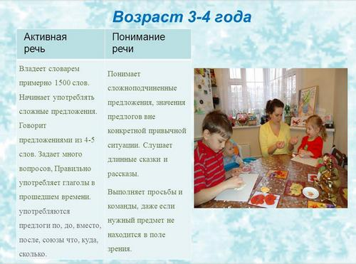
Нормы речевого развития детей 3-4 лет
Несмотря на то, что все показатели очень индивидуальны, существуют нормы речевого развития детей 3-4 лет, на которые должны ориентироваться родители, заинтересованные в успешности своего чада в будущем. Вот что должен уметь делать малыш в данном возрасте:
- проговаривать собственные имя, отчество и фамилию;
- называть имена близких родственников и друзей;
- воспринимать образы и описывать увиденную ситуацию;
- говорить простыми предложениями, постепенно переходя на более сложные;
- распределять в своей речи предметы по группам: посуда (сковорода, стакан, тарелка, чашка), одежда (платье, куртка, юбка, штаны, футболка);
- находить признаки предмета: окно прозрачное, стол деревянный, яблоко вкусное;
- называть действия: дядя ест, кошка умывается, мальчик кричит;
- точно повторять услышанное;
- пересказывать мультфильм, сказку;
- в процессе речи разговаривать громко и тихо.
- Специалисты называют именно такие нормы развития речи детей 3-4 лет, по которым очень просто проверить навыки и умения своего крохи. Нет ничего страшного, если он немного коряво построит предложение или неправильно назовёт признак и действие предмета. Это очень несущественные, незначительные ошибки, легко исправляемые посредством регулярных занятий. Существуют гораздо более серьёзные отклонения в речи, которые очень важно вовремя выявить и попытаться исправить.
Имейте в виду! Мальчики по своему развитию речи в большинстве случаев отстают от противоположного пола, согласно статистике, примерно на четыре месяца.

Отклонения
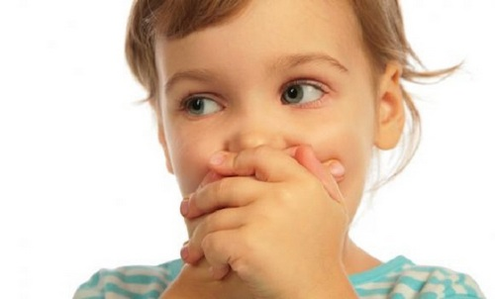
Дайте своему ребёнку любое задание из выше перечисленных и сравните результаты с нормой. Ошибки в трёх и более пунктах? В таком случае стоит задуматься, нет ли у вашего крохи задержки речевого развития в этом плане. Понаблюдайте за тем, как и что он говорит. Тем более что перед вами есть характеристика речевого развития детей 3-4 лет, типичные особенности. Сравните с ними индивидуальные достижения вашего малыша. Серьёзными отклонениями считаются следующие показатели:
- ребёнок постоянно тарахтит;
- его речь отличается быстротой, а в некоторых случаях дети, словно нарочно растягивают слова;
- его сложно понять;
- в речи нет элементарных предложений с подлежащими, сказуемыми, дополнениями;
- ему трудно воспринимать даже самые простые объяснения;
- глотает окончания слов;
- произносит фразы исключительно из книг или мультфильмов;
- не строит собственные предложения, только повторяя фразы за взрослыми;
- приоткрытый рот;
- частое, повышенное слюноотделение, не продиктованное ростом зубов.
Если вы замечаете у своего ребёнка подобные отклонения от номы, потребуется специальная диагностика речевого развития детей в 3-4 года, которой уже давно пользуются специалисты.
Полезная информация. Есть патологическая задержка развития речи, связанная с нарушением функций мозга или ЦНС. А есть элементарная нехватка внимания со стороны родителей или воспитателей, которые недостаточно занимаются с ребёнком. В первом случае отклонения требуют лечения, во втором — коррекции.

Диагностика
Если у вас появились какие-то сомнения, вам нужна диагностика развития речи детей 3-4 лет, которая предполагает комплексное обследование ребёнка. Ведь речь, так или иначе, связана и с умственным развитием, и со слухом, и с социализацией малыша. Большинство родителей ошибочно считают, что с подобными отклонениями нужно идти к логопеду. Тогда как этот специалист лишь учит правильно произносить звуки. Малыша должны осмотреть следующие специалисты:
- педиатр;
- невролог;
- психиатр;
- отоларинголог;
- логопед;
- психолог;
- сурдолог выявляет проблемы со слухом, которые так или иначе тоже влияют на развитие связной речи детей 3-4 лет.
Неврологические диагностические методы направлены на выявление нарушений в работе детского головного мозга. Поэтому могут быть назначены такие обследования, как:
- МРТ;
- ЭЭГ;
- ЭхоЭГ.
Диагностика также включает в себя:
- возрастное тестирование для определения уровня психомоторного развития;
- беседу с родителями для выявления способов общения малыша со взрослыми;
- изучение моторики мышц лица;
- сравнение понимания и воспроизведения речи;
- анализ сведений о домашнем воспитании, окружении крохи.
Если всё-таки речевое развитие детей 3 лет отстаёт от нормы, есть шансы догнать сверстников усиленными занятиями. В 4 года это тоже можно будет сделать, но уже сложнее. Для достижения подобных целей существуют различные методики.
Это интересно! Во время диагностики отоларинголог исключает недуги, которые зачастую мешают правильному становлению речи. Это хронический отит, аденоиды, тугоухость.

Методики развития
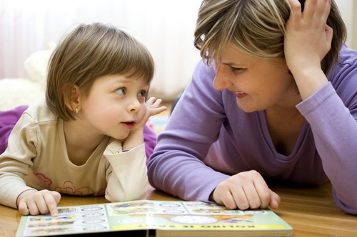
Существуют разные методики развития речи детей 3-4 лет, которые родителям будет нетрудно освоить самостоятельно. Если занятия не дадут результатов в течение 3-4 месяцев, стоит обратиться за помощью к специалистам.
- Постоянно расширяйте сферу общения своего малыша. Знакомьте его с новыми людьми самых разных возрастных групп.
- Постепенно увеличивайте его словарный запас. Учите с ним новое слово и закрепляйте его в лексиконе на протяжении нескольких дней.
- Обращайте внимание на то, как он проговаривает шипящие и свистящие звуки, твёрдые и мягкие. Исправляйте его, если он произносит их неправильно.
- Говорите с ним по-разному: тихо и громко, быстро и медленно.
- Читая сказку, уделяйте внимание голосу, интонации, тембру, выразительности.
- При любых успехах и достижениях не забывайте хвалить и поощрять малыша.
- Рассказывайте на прогулке обо всём, что видите.
- Постоянно спрашивайте о пройденном дне, услышанной истории, просмотренном мультике.
- Ежедневно читайте детям скороговорки, стихи, загадки.
- Не забывайте упражнения, игры, методики для развития мелкой моторики, которая напрямую связана с речью. Предлагайте ему работать с мелкими деталями (пазлы, конструктор, песок, глина, пластилин и другими игрушками для развития мелкой моторики). Научите его завязывать шнурки.
- Играйте с ним в словесные игры «Кто говорит?», «Что где лежит?», «Это съедобное или нет?», «Чем отличаются предметы?», «Опиши предмет» и т. д.
О способностях и социализации маленькой личности может многое рассказать речевое развитие ребёнка 3-4 лет, которое должно соответствовать определённым нормам. При наличии отклонений родители должны предпринять ряд мер, чтобы восполнить пробелы. Сделать это возможно как самостоятельно, так и привлекая специалистов со стороны. Главное — не останавливаться и не отчаиваться. Те, кто нацелен на результат, обязательно достигнут его.

Особенности развития внимания и памяти у детей 3-5 лет, игровые занятия
Чтобы полноценно подготовить ребёнка к школе, нужно практически с самого его рождения обращать особое внимание на формирование высших психических процессов. Один из них — внимание. Это избирательная, осознанная направленность восприятия на определённый объект в течение какого-то времени. И если у малышей его как такового ещё нет (по крайней мере, оно очень незначительное), то развитие внимания у детей 3-4 лет, а уж тем более в 5 лет идёт практически семимильными шагами. И этому аспекту воспитания ребёнка необходимо уделять достаточно много времени.

Основные свойства
Чтобы развитие внимания у детей 4-5 лет соответствовало норме, родителям необходимо знать основные свойства этого психического процесса. Это позволит при воспитании правильно расставить акценты. В этом возрасте ребёнок должен научиться отбирать нужную ему информацию и отбрасывать лишнюю. В его маленький мозг ежесекундно поступает огромное количество сигналов. И если у малыша в 3-4 года не начнёт формироваться внимание, которое выступает своеобразным фильтром, его мозг не избежит перегрузки, что негативно скажется впоследствии на его успехах в обучении. Эта функция обладает определёнными свойствами. Если их развитие не будет соответствовать возрасту, это приведёт к отклонениям в деятельности ребёнка.
- Объём. Если он маленький, невозможно одновременно сконцентрироваться на нескольких предметах, и тем более — удержать их в уме.
- Концентрация и устойчивость. Если они недостаточны, долго сохранять внимание, не ослабляя его и не отвлекаясь, невозможно.
- Избирательность. Без развития этого свойства дети не могут сосредоточиться на нужной части материала, необходимой для решения той или иной задачи, поставленной перед ними.
- Переключаемость. Если она плохо развита, трудно переходить с одного вида какой-нибудь деятельности на другой.
- Распределение. Без него ребёнок не сможет одновременно заниматься несколькими делами.
- Произвольность. Без её развития детям сложно сосредоточить внимание, если от него это потребуют.
Чтобы развитие внимания ребёнка в период с 3 до 5 лет соответствовало его возрастным особенностям, нужно целенаправленно работать над всеми выше перечисленными свойствами этой психической функции. Для этого есть специальные методики, игры, упражнения. Если драгоценный момент был упущен, и что-то не сформировалось в соответствии с нормами, придётся проводить специально организованную работу, подключая специалистов. Чтобы дело до этого не дошло, родителям полезно знать о возрастных особенностях развития внимания у детей 3-4-5 лет.

Особенности
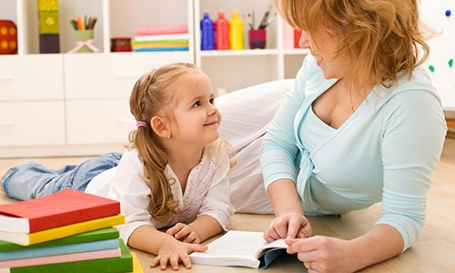Непосредственно перед школой развитие внимания у ребёнка 5 лет должно быть таким, чтобы он прошёл тестирование в 1 класс, где обязательно будут задания на сформированность всех этих свойств. Возрастные особенности этой высшей психической функции для детей 3-4-5 лет таковы.

Общие
- Способность управлять вниманием крайне невелика;
- сложно направить его на предмет посредством словесных указаний;
- для переключения требуется снова и снова повторять инструкцию;
- объём включает в себя не более 5 объектов;
- удержание возможно на протяжении всего 7-8 минут;
- носит непроизвольный характер;
- устойчивость зависит прежде всего от характера деятельности: на неё негативно влияет импульсивность малыша, капризное и безудержное желание тотчас получить нужный ему предмет, сделать что-то, ответить.

3 года
- Идёт развитие первоначальной формы произвольного внимания;
- распределение между 2 предметами или действиями практически недоступно;
- малыш ещё не может быть внимательным как таковым;
- внимание в этом возрасте проявляется только в конкретных психических процессах: ребёнок всматривается, вслушивается, хочет отгадать загадку, пытается читать «букварь», играет, увлеченно рисует.

4 года
- Наконец появляется полноценная способность направлять собственное внимание на конкретный предмет или деятельность по указанию взрослого, по его инструкции;
- соответственно, начинается развитие всех выше указанных свойств.

5 лет
- Возникает самая первоначальная, элементарная форма полноценного произвольного внимания;
- охотно и успешно играет в игры на внимание и память для детей 5 лет, выполняя все задания;
- способен составить простейшую самоинструкцию для собственного внимания и следовать ей;
- устойчивость формируется в активной деятельности, манипуляции предметами, в играх, при выполнении разных действий.
Вот такими темпами происходит развитие внимания детей 4-5 лет. В 3 года о формировании этой психической функции говорить ещё сложно, а через 2 года она уже должна соответствовать достаточно высоким критериям. Для того чтобы проверить, всё ли в порядке в этой области у вашего малыша, можно дать ему несколько несложных заданий на внимание.

Диагностика
Диагностика развития внимания у малышей 4-5 лет проводится специалистами, а также при поступлении в 1 класс. Дома родители могут самостоятельно дать ему несколько заданий и посмотреть, насколько быстро и эффективно он с ними справится.
- Найти одинаковые предметы на картинке, назвать их цвет.
- Нарисовать 2 домика, 2 зайчика. Прочертить от каждого зверька тропинку к отдельному домику так, чтобы они пересекались. Проследить глазами путь каждого зайки к его личному домику. Показать, где кто живёт. Трудно сделать это зрительно? Разрешается провести по дорожке пальчиком.
- Раскрасить геометрические и неправильной формы фигурки по образцу.
- Нарисовать контуры нескольких (примерно 3-4) различных предметов так, чтобы они накладывались друг на друга. Найти, какие предметы изображены.
- Найти отличия на картинке. При затруднении разрешаются наводящие вопросы.
Если дошкольник затруднился выполнить какое-нибудь из заданий, значит этому аспекту следует уделять больше времени. А для этого существуют специально разработанные игры на развитие внимания у детей 4-5 лет, которые будут ему и полезны, и интересны одновременно.

Методики развития

Неразрывно между собой связаны игры на внимание и память для детей 4 лет (+/- 1 год), так как эти две высших психических функции взаимосвязаны. Такие игровые занятия развлекут кроху, а попутно научат обращать внимание на что-то интересное и новое вокруг, что может пригодиться в дальнейшем.
- Интересная прогулка
Когда гуляете, описывайте все мелкие детали, встречающиеся вам на пути. Например, какие ярко-зелёные листочки на деревьях, какой красивый манекен на витрине, как весело виляет хвостом собака. Больше разговаривайте с крохой.
- Комментатор
Чем бы малыш ни занимался, предлагайте ему комментировать то, что он делает. Пусть он в подробностях рассказывает вам, что он делает пальчиками при лепке или как вырисовывает штрихи и линии на рисунке. Года в 3-4 придётся родителям делать это самим. В 5 лет он уже сам сможет вам рассказывать обо всех своих действиях.
- Маленький сыщик
Мама (папа) в подробностях описывают ребёнку предмет, находящийся в комнате, но не называют его. Он должен сам отыскать его, угадать, о чём рассказывают. Начать нужно с общих черт, которые могут объединять загаданный предмет с другими. Потом постепенно сужать круг признаков. Чем раньше кроха угадает, тем лучше у него развивается внимание.
- Посмотри на меня
Интересная и весёлая игра на развитие внимания. Малыш должен внимательно посмотреть на маму 20-30 секунд, отвернуться и ответить на все мамины вопросы. Они могут быть самыми разными: «Какого цвета моя юбка?», «На мне висят бусы?», «Накрашены ли у меня губы?» Потом можно меняться ролями.
- Мешай мне
Эта игра на развитие внимания достаточно сложная, но обычно очень веселит детей. Она учит не отвлекаться от своего основного занятия. Дошкольник рассказывает стихотворение (можно просто считать), а взрослый пытается всеми способами помешать ему, отвлечь.
Подобного рода игры на развитие внимания у детей 3-4 лет позволят полноценно сформироваться данной психической функции. Это существенно облегчит жизнь малыша в дальнейшем, повысит его успехи в школьном обучении, придаст уверенности в собственных способностях.

